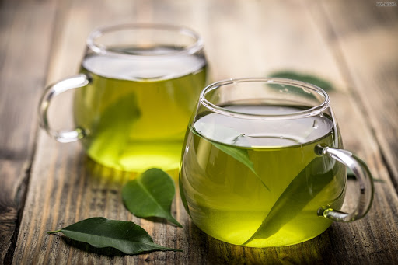Зеленый чай

Как много мы знаем о волшебных свойствах и невероятной пользе этого напитка?

Возможно, каждый из Вас слышал от спортивных блогеров или звезд, что лучше пить зеленый чай, вместо других напитков, например, кофе, черный чай, соки, к которым мы так привыкли.

Постараемся разобраться, что же такого уникального в этом напитке, пришедшим к нам из загадочного Китая

1. **Свойство обработки**

Мало, кто знает, но зеленый чай в отличие от черного не подвергается ферментации (обработка высокой температурой). Именно поэтому зеленый чай сохраняет в себе все полезные свойства. Аминокислоты, микроэлементы, витамины, минеральные вещества – все то, что нужно человеческому организму для поддержания здоровья. Разве это уже не огромный плюс?

1. **Поможет взбодриться лучше, чем кофе**

Да-да, вы не ослышались, теперь не придется забегать в кофейню за порцией кофеина. Зеленый чай взбодрит лучше любого «американо». В 1 г зеленого чая содержится больше кофеина, чем в 1 г кофе. Вот так вот. Кофеин, содержащий в чае, будет наиболее приемлемым для вашего организма, тем более с утра, у вас улучшиться настроение, нервная система активизируется, и вы будете готовы к новому дню. Для беременных женщин и кормящих матерей – это отличная замена кофе.

1. **Избавит от проблем с пищеварением**

Еще один плюс зеленого чая. В данном напитке содержатся такие элементы, как: танин, катехин и др., которые оказывают положительное влияние на систему пищеварения и борются с бактериями. Зеленый чай поможет при дисбактериозе, пищевом отравлении, дизентерии и др.

1. **Калорийность**

Вот и ответ на вопрос: «Почему спортивные блогеры рекомендуют зеленый чай?». Потому что напиток совершенно не калорийный (конечно, если не класть пару ложечек сахара). Зеленый час отлично впишется в вашу диету и спортивные нагрузки, помогая вам с ускорением обмена веществ и окислением жиров в вашем организме.

1. **Здоровье и долголетие!**

Зеленый чай – эффективный антиоксидант. Отмечено, что люди, употребляющие зеленый чай менее предрасположены к раку. Также напиток понижает холестерин в организме и уменьшает риск развития сердечно-сосудистых заболеваний.

И самое интересное, дорогие дамы, зеленый чай плодотворно влияет на женское здоровье, замедляет процессы старения и помогает расслабиться в тяжелые дни.

Вот такой вот напиток – зеленый чай. Счастья Вам, уважаемые читатели. После прочтения данной статьи, скорее покупайте проверенные напитки и заваривайте источник радости и здоровья.